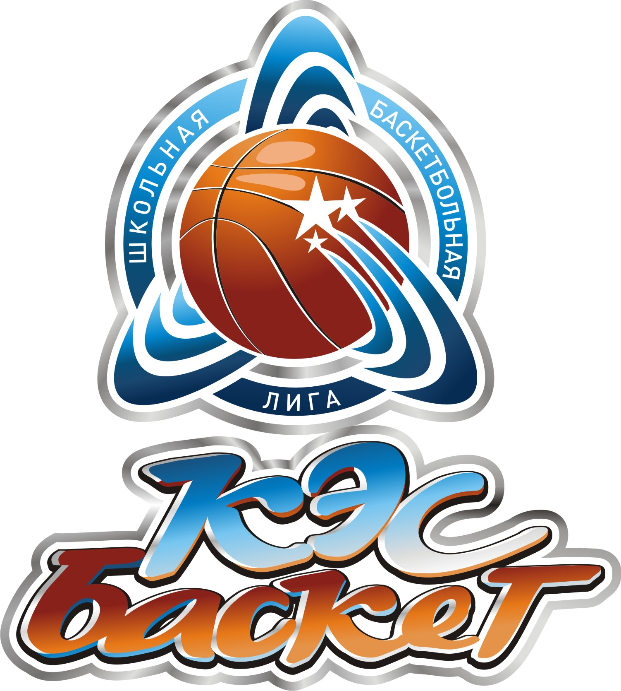  2024 | 17.10.2024 год
Положение
Осеннее первенство Шалинского городского округа
по баскетболу «КЭС-БАСКЕТ» среди команд
юношей и девушек 9-11 классов
общеобразовательных организаций

Общие положения
Муниципальные соревнования «Осеннее первенство Шалинского городского округа по баскетболу «КЭС-БАСКЕТ» среди команд юношей и девушек 9-11 классов общеобразовательных организаций (далее Соревнование) проводятся в соответствии с Календарным планом официальных физкультурных мероприятий и спортивных мероприятий Шалинского городского округа на 2024 год, утвержденным Постановлением главы Шалинского городского округа № 120 от 28.12.2023 года.
Код вида спорта баскетбол 0140012611Я
Цели и задачи
- популяризация баскетбола в Шалинском городском округе, привлечение школьников к регулярным занятиям спортом;
- укрепление здоровья, воспитание потребности у воспитанников в здоровом образе жизни, развитии личности;
- повышение спортивного мастерства игроков и команд;
- выявление сильнейших команд общеобразовательных организаций Шалинского городского округа для участия в зональных и областных соревнованиях;
Место и время проведения
Соревнования проводятся в 2 этапа:
1 этап – Осеннее первенство –09. 11. 2024 года
Начало соревнований в 10.00, судейская в 9.30
2 этап – финал четырёх сильнейших команд (апрель 2025 года, посвященный «Дню Космонавтики»).
Юноши и девушки играют в спортивном зале МБУДОШГО СШ

Руководство соревнованием
Общее руководство организацией и проведением соревнования осуществляет Комитет по спорту, физической культуре и молодежной политике Шалинского городского округа, МБУДОШГО СШ при содействии общеобразовательных организаций Шалинского городского округа
Непосредственное проведение соревнования возлагается на главную судейскую коллегию, утвержденную приказом МБУДО ШГО СШ.

Участвующие организации и участники
К соревнованиям допускаются сборные команды юношей и девушек 9-11 классов (2006-2010 г.р.) общеобразовательных организаций Шалинского городского округа.
Состав сборной команды общеобразовательной организации (раздельно юноши и девушки) - 10 участников, тренер- преподаватель, учитель.
За команду общеобразовательного учреждения могут выступать только обучающиеся данного общеобразовательного учреждения.
Матчи проводятся официальным мячом Чемпионата ШБЛ «КЭС-БАСКЕТ»: у юношей - № 7, девушек – № 6.

Программа соревнования
Соревнования пройдут в один день.
Система проведения соревнований определяется на судейской, в зависимости от количества команд, заявившихся на участие в соревновании.
Продолжительность матча – два тайма по 15 минут, перерыв между таймами 5 минут.
Порядок и условия подведения командного первенства
Команда победитель определяется в соответствии с установленными правилами по виду спорта: баскетбол, утвержденными приказом Министерства спорта РФ от 16.03.2017 года, с изменениями от 26.08.2020 года, внесенными приказом № 643.
Финальные игры 2 этапа проводятся по круговой системе, попадают четыре сильнейших команды, по итогам осеннего турнира.
Условия награждения победителей и призеров
В первом этапе команды, занявшие 1,2,3 места, награждаются дипломами, участники грамотами и медалями.
Во втором этапе (финал четырех сильнейших) команды, занявшие с 1по 3 места, награждаются Кубками и Дипломами соответствующих степеней, участники грамотами и медалями.
На втором этапе за волю к победе грамотами награждается команда и её участники, занявшие 4 место.

ЗАЯВКИ НА УЧАСТИЕ В СОРЕВНОВАНИЯХ
Тренеры-преподаватели, учителя, представители команд подтверждают об участие в соревновании, с указанием количества спортсменов и тренеров-преподавателей, учителей по телефону 2-26-93, электронную почту: elenakollyakowa@mail.ru, shalia_dush@mail.ru до 07 ноября 2024 года.
Именные заявки для формирования протоколов соревнования высылаются не позднее 15.00 08.11.2024 года. Дергунов А.В. shal_dush@mail.ru.

Именные заявки команд установленной формы подаются в судейскую коллегию в день проведения соревнований.
Участники, не включенные в именную заявку, к участию в соревновании не допускаются, за исключением замены участника по болезни.
На данного участника оформляется медицинская справка о допуске к соревнованиям.
Финансовые условия
Комитет по спорту, физической культуре и молодежной политике Шалинского обеспечивает финансирование соревнований (заправка ГСМ школьных автобусов).
Награждение победителей и призеров, оплата водителям школьных автобусов за счет средств МБУДОШГО СШ.

Обеспечение безопасности участников соревнования
Обеспечение безопасности участников соревнования осуществляется согласно требованиям Положения «О мерах по обеспечению общественного порядка и безопасности при проведении на территории Свердловской области мероприятий с массовым пребыванием людей» (Постановление правительства Свердловской области от 30 мая 2003 г. № 333-ПП), а также требованиям правил по соответствующим видам спорта.
Соревнование проводится в строгом соблюдении требований и рекомендаций Роспотребнадзора.
Оказание скорой медицинской помощи осуществляется в соответствии с приказом Минздрава России от 21.10.2020 № 1144-н «О порядке организации оказания медицинской помощи лицам, занимающимся физической культурой и спортом (в том числе при подготовке и проведении физкультурных мероприятий и спортивных мероприятий), включая порядок медицинского осмотра лиц, желающих пройти спортивную подготовку, заниматься физической культурой и спортом в организация и (или) выполнить нормативы испытаний (тестов) Всероссийского физкультурно-спортивного комплекса «Готов к труду и обороне» (ГТО)»
Тренеры-преподаватели, учителя несут персональную ответственность за охрану труда и технику безопасности участников соревнований.
Организаторы соревнований оставляют за собой право вносить изменения в данное Положение.

Данное Положение является вызовом на соревнование

